规范静脉导管维护，保障生命通道安全
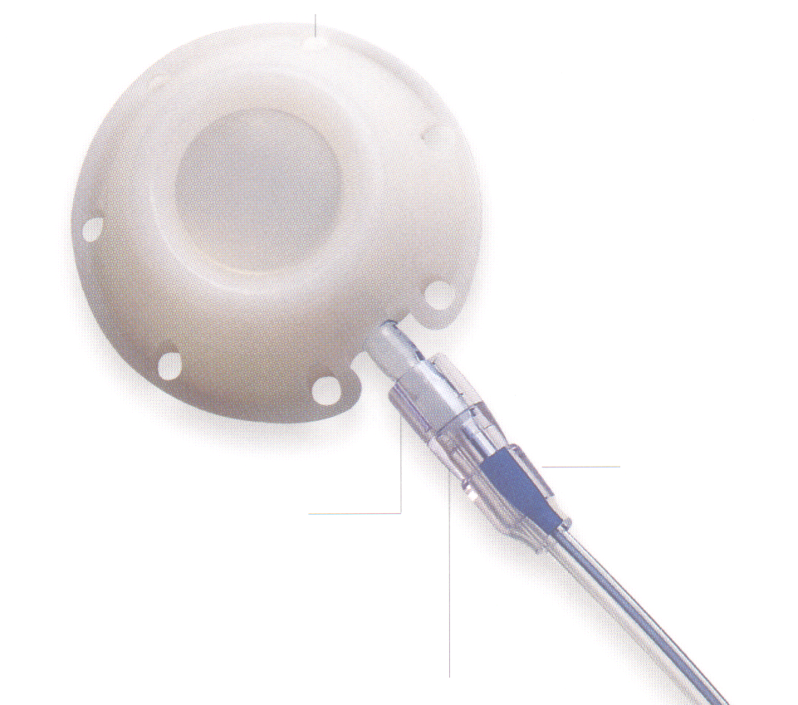植入式静脉输液港简称输液港(PORT)，是一种完全置入体内的闭合静脉输液装置，主要由供穿刺的注射底座及静脉导管两部分组成，可用于输注化疗药物、完全肠外营养液、血制品以及血样的采集等，是输液治疗的可靠通路。它的优势显而易见，在保护外周血管的同时，避免反复穿刺给患者带来的痛苦，维护周期1月一次，降低了总治疗费用，不影响患者的日常活动，大大提高了其生命质量。自1982 年首次报道以来，输液港已广泛应用于临床，但并发症也随之而来，为了提高导管留置期间的安全性及导管使用的高效性，规范静脉导管维护是重中之重。我院门诊四楼静脉导管维护室自今年8月初进行PORT导管维护，目前月维护量近20人次，我们以同质化、专业化、优质化的服务赢得了患者的满意和好评，我们将继往开来，砥砺前行，为患者的生命通道安全保驾护航！
PORT 使用小提示
- 必须使用无损伤切穿刺 PORT，治疗期7天更换，门诊病人治疗间隙期一月维护一次。
- 穿刺时针尖触碰到港座底部即停止，避免针尖毛糙损伤穿刺隔膜。
无损伤针
普通穿刺针
- 冲洗导管、静脉注射给药时使用10ml以上的注射器，防止小注射器的压强过大，损伤导管、导管与注射座连接处。
- 每次使用前抽回血确认位置，若抽不到回血，可注入5ml生理盐水后再回抽。
- 每次给药后都以标准方式冲洗导管。
6. 抽血、输血、输高粘滞性药物后应立即用脉冲手法冲洗导管后再接其他输液，正压封管。
- 无损伤针针头出口背对导管接口处，可更有效地冲洗注射座内壁的药物残留。
- 连续性输液时 8 小时冲管一次，避免导管堵塞。连续输血制品或高渗性液体如脂肪乳等，应每隔4小时冲管一次。
- 观察局部情况，不要忽视针尖脱出、汗出等引起的导管相关并发症。
门诊静脉导管室每周二、五工作日维护PICC及PORT
（夏季：8:00-11:30 14:00-17:00 冬季8:00-11:30 13:30-16:30） 电话：025-52362062
门诊换药室 王静
审稿：陈正红、孙贵凤

